Đặng Văn Tiên – 0950080142

Lab 1

* database

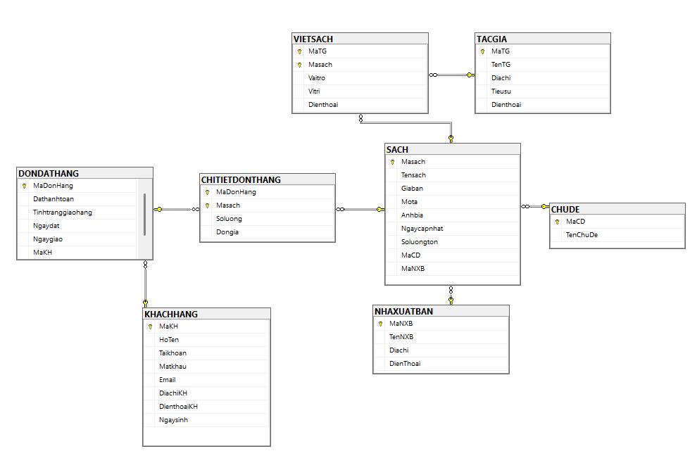

* layout web bán sách

